Linné

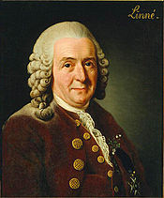
Nom au complet : Carl Von Linné

Nationalité+drapeau: suède
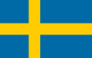

Période de temps :1707-1778
Sa notion : livre
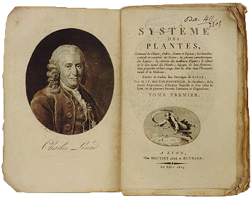
Systema naturae

